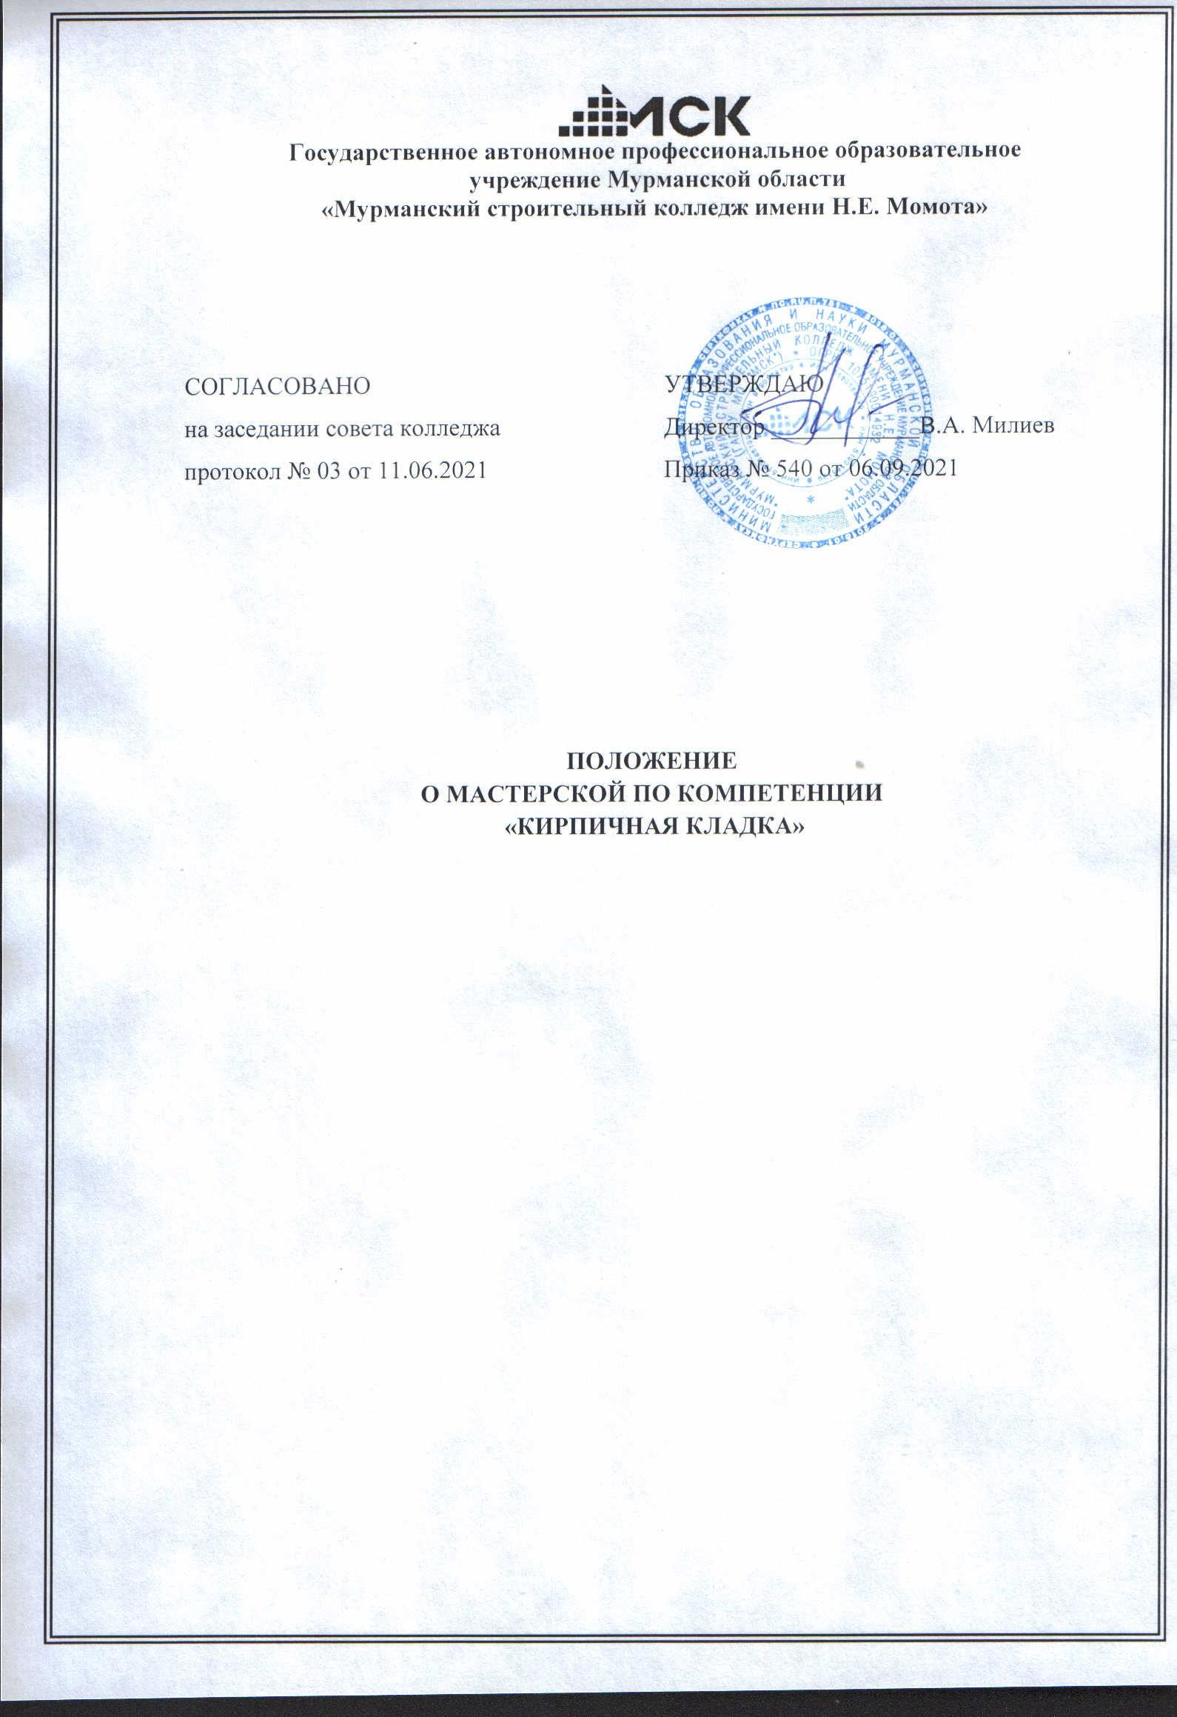

# Общие положения

* 1. Настоящее Положение о мастерской по компетенции «Кирпичная кладка», оснащенной современной материально-технической базой (далее - Положение) разработано в Государственном автономном профессиональном образовательном учреждении Мурманской области «Мурманский строительный колледж имени «Н.Е. Момота» (далее - Колледж), в соответствии с:
     + Федеральным законом от 29 декабря 2012 г. № 273-Ф3 «Об образовании в Российской Федерации».
     + паспортом национального проекта «Образование», утвержденным президиумом Совета при Президенте Российской Федерации по стратегическому развитию и национальным проектам (протокол от 24 декабря 2018 г. № 16).
     + перечнями профессий и специальностей среднего профессионального образования, утвержденными приказом Министерства образования и науки Российской Федерации от 29 октября 2013 г. № 1199.
     + порядком организации и осуществления образовательной деятельности по образовательным программам среднего профессионального образования, утвержденным приказом Министерства образования и науки Российской Федерации от 14 июня 2013 г. № 464.
     + Порядком организации и осуществления образовательной деятельности по дополнительным профессиональным программам, утвержденным приказом Министерства образования и науки Российской Федерации от 1 июля 2013 г. № 499.
     + Порядком организации и осуществления образовательной деятельности по дополнительным общеобразовательным программам, утвержденным приказом Министерства просвещения Российской Федерации от 9 ноября 2018 г. № 196.
     + Федеральными государственными образовательными стандартами среднего профессионального образования.
     + Уставом Колледжа.
  2. Положение устанавливает требования к созданию и функционированию мастерской, оснащенной современной материально- технической базой.
  3. Мастерская по компетенциям «Кирпичная кладка» (далее – мастерская) является структурным подразделением Колледжа, осуществляющего образовательную деятельность по образовательным программам среднего профессионального образования, оснащенным современной материально-технической базой.
  4. Мастерская функционирует по месту осуществления образовательной деятельности по образовательным программам среднего профессионального образования, программам профессионального обучения, дополнительным профессиональным программам, соответствующим заявленному направлению создания мастерских.

# Цель и функции мастерской

* 1. Целью мастерской является практическая подготовка обучающихся в соответствии с современными стандартами и передовыми технологиями, в том числе стандартами Ворлдскиллс Россия.
  2. Основные функции мастерской:
* образовательная деятельность по основным профессиональным образовательным программам среднего профессионального образования на уровне, соответствующем профессиональным стандартам, лучшему отечественному и международному опыту, в том числе стандартам Ворлдскиллс Россия;
* образовательная деятельность по программам профессионального обучения и дополнительным профессиональным программам (программам повышения квалификации, программам профессиональной переподготовки) на уровне, соответствующем профессиональным стандартам, лучшему отечественному и международному опыту, в том числе стандартам Ворлдскиллс Россия;
* образовательная деятельность по дополнительным общеобразовательным программам для детей и взрослых;
* обеспечение условий для оценки компетенций и квалификации участников образовательного процесса;
* проведение профориентационных мероприятий для обучающихся образовательных организаций, в том числе с целью получения первой профессии.

# Материально-техническая база мастерской

* 1. Оснащение мастерской осуществляется на основании плана застройки (Приложение 1), в соответствии с требованиями инфраструктурных листов Ворлдскиллс Россия по компетенции «Кирпичная кладка» (Приложение 2).
  2. Материально-техническая база мастерской используется:
* педагогическими работниками, обучающимися в целях реализации образовательного процесса, проведения процедуры аттестации, а

также иными лицами, вовлеченными в реализацию образовательной программы;

* физическими и юридическими лицами – участниками взаимодействия, в том числе образовательными организациями, производственными предприятиями и организациями, центрами оценки квалификации, коммерческими структурами и другими.
  1. Загруженность мастерской регулируется планом-графиком и утверждается локальным актом Колледжа ежегодно.
  2. В случае использования помещений и оборудования мастерской для реализации образовательных программ в сетевой форме, план-график совместно разрабатывается и утверждается организациями, участвующими в реализации образовательных программ.
  3. В мастерских оборудуются рабочие места обучающихся, оснащенные для выполнения практических работ и заданий, и рабочее место преподавателя.
  4. Помещения и оборудование мастерской должны соответствовать санитарным правилам зданий, строений, сооружений, помещений, оборудования и иного имущества, необходимых для осуществления образовательной деятельности.
  5. Для лиц с инвалидностью и обучающихся с ограниченными возможностями здоровья в мастерских созданы специальные условия с учетом их нарушенных функций и ограничений жизнедеятельности.

# Руководство мастерской

* 1. Организационная структура и штатное расписание мастерской определяются и утверждаются директором Колледжа.
  2. Непосредственное руководство мастерской осуществляет заведующий мастерской, назначаемый директором Колледжа.
  3. Заведующий мастерской подчиняется заместителю директора по учебно-производственной работе в соответствии с установленным распределением обязанностей.
  4. Заведующий мастерской руководит деятельностью мастерской и несет ответственность за эффективность ее использования, обеспечивает соблюдение требований законодательства по охране труда, пожарной и экологической безопасности в мастерской, осуществляет иные обязанности в соответствии с приказом директора.

# Финансирование мастерской

5.1. Финансирование мастерской осуществляется за счет:

* средств, поступающих за обучение по прямым договорам с заказчиками;
* бюджетных ассигнований бюджета субъекта Российской Федерации и федерального бюджета, в том числе гранта на предоставление субсидии;
* других источников, предусмотренных законодательством.

# Контроль за деятельностью мастерской и отчетность

* 1. Контроль за деятельностью мастерской возлагается на заместителя директора по учебно-производственной работе.
  2. Заведующий мастерской отчитываются перед заместителем директора по учебно-производственной работе об итогах своей деятельности и эффективности использования оборудования.
  3. Колледж обеспечивает открытость и доступность сведений о расположенном в мастерской материально-техническом обеспечении, к которому обеспечивается доступ обучающихся и иных категорий лиц.

# Заключительные положения

* 1. Мастерская создается, реорганизуется и ликвидируется на основании приказа директора.
  2. Брендирование мастерских, созданных без использования средств федерального бюджета, осуществляется в соответствии с концепцией по брендированию мастерских по приоритетным группам компетенций, размещенной на официальном сайте Министерства просвещения Российской Федерации (<https://edu.gov.ru/>), при условии выполнения установленных требований к оснащению мастерских.

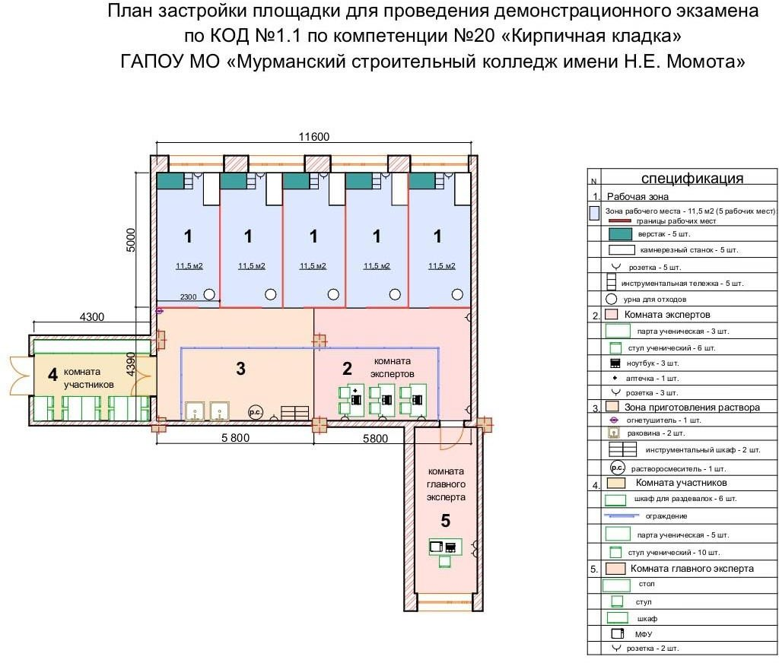Приложение № 1

Приложение 2

# Материально-техническая база мастерской

|  |  |  |
| --- | --- | --- |
|  | Наименование оборудования | количество |
| 1. | Камнерезный станок | 5 |
| 2. | Резервуар для раствора | 5 |
| 3. | Верстак | 5 |
| 4. | Кельма каменщика | 5 |
| 5. | Расшивка для формирования швов плоская | 5 |
| 6. | Расшивка для формирования швов вогнутая | 5 |
| 7. | Молоток–кирочка | 5 |
| 8. | Рулетка 3 (5) м | 5 |
| 9. | Складной метр -2 м | 5 |
| 10. | Металлическая линейка 400 (1000) мм | 10 |
| 11. | Правило 1,5 м | 5 |
| 12. | Правило 2 м | 5 |
| 13. | Уровень строительный 300 (400), 600 (800), 1000  (1500) мм | 15 |
| 14. | Угольник металлический | 5 |
| 15. | Уровень электронный | 5 |
| 16. | Киянка | 5 |
| 17. | Электронный угломер | 5 |
| 18. | Проточный раствор смеситель | 1 |
| 19. | Дрель-миксер | 5 |
| 20. | Тачка строительная | 2 |
| 21. | Шкаф для раздевалок | 6 |
| 22. | Стол ученический | 6 |
| 23. | Стул ученический | 12 |
| 24. | Проектор | 1 |
| 25. | Экран для проектора | 1 |
| 26. | Стол офисный | 1 |
| 27. | Стул ученический | 3 |
| 28. | Ноутбук | 6 |
| 29. | МФУ (A4) | 1 |
| 30. | Инструментальный шкаф | 2 |
| 31. | Инструментальная тележка с ящиками | 5 |
| 32. | Диск алмазный | 5 |
| 33. | Ведра | 5 |
| 34. | Лопата совковая | 5 |
| 35. | Кадка строительная | 5 |
| 36. | Доска магнитно-меловая | 1 |
| 37. | Контейнер для отходов, пластиковый, 240 литров | 1 |